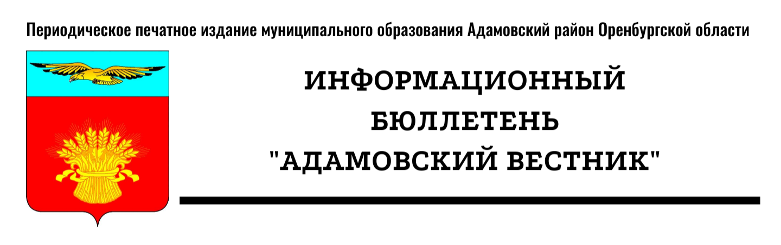
№ 5 (15) (19 февраля 2024 года)

I. Правовые акты

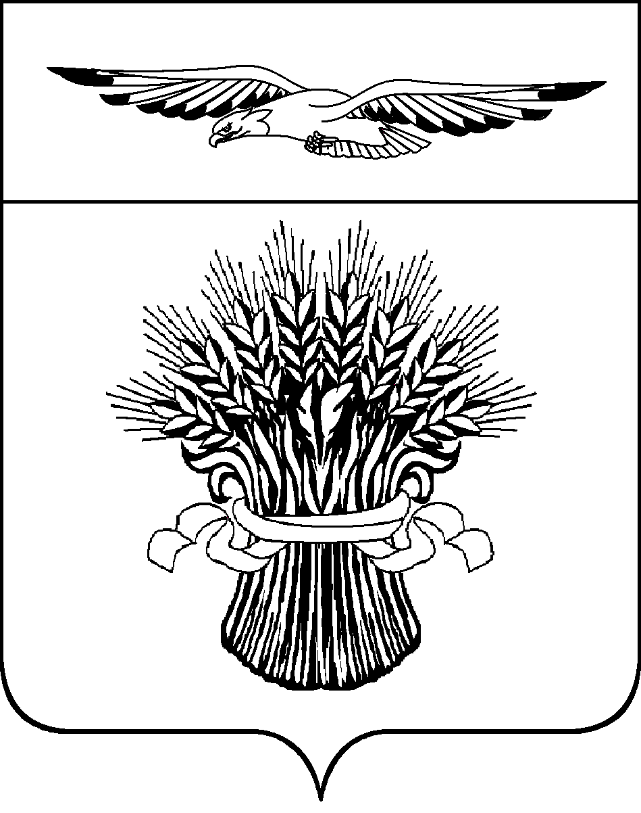
АДМИНИСТРАЦИЯ МУНИЦИПАЛЬНОГО ОБРАЗОВАНИЯ
АДАМОВСКИЙ РАЙОН ОРЕНБУРГСКОЙ ОБЛАСТИ

ПОСТАНОВЛЕНИЕ

14.02.2024 № 175-п
п. Адамовка

О внесении изменений в постановление администрации муниципального образования Адамовский район от 18.11.2019 № 1106-п

В соответствии с Федеральным законом Российской Федерации от 21.11.2011 № 324-ФЗ «О бесплатной юридической помощи в Российской Федерации», законом Оренбургской области от 27.06.2012 № 886/253-V-ОЗ «О бесплатной юридической помощи в Оренбургской области», законом Оренбургской области от 01.11.2023 № 880/369-VII-ОЗ «О внесении изменений в Закон Оренбургской области «О бесплатной юридической помощи в Оренбургской области» и на основании Устава муниципального образования Адамовский район Оренбургской области:
1. Внести в Положение «Об оказании бесплатной юридической помощи населению муниципального образования Адамовский район Оренбургской области» (далее – Положение), утвержденное постановлением администрации муниципального образования Адамовский район от 18.11.2019 № 1106-п «Об утверждении Положения «Об оказании бесплатной юридической помощи населению муниципального образования Адамовский район Оренбургской области» следующие изменения:
1.1.Пункт 1.3 части 1 Положения дополнить подпунктами 23-25 в следующей редакции:
«23) граждане, проходящие (проходившие) военную службу в Вооруженных Силах Российской Федерации, граждане, находящиеся (находившиеся) на военной службе (службе) в войсках национальной гвардии Российской Федерации, в воинских формированиях и органах, указанных в пункте 6 статьи 1 Федерального закона от 31 мая 1996 года № 61-ФЗ «Об обороне», при условии их участия в специальной военной операции на территориях Украины, Донецкой Народной Республики, Луганской Народной Республики, Запорожской области и Херсонской области и (или) выполнения ими задач по отражению вооруженного вторжения на территорию Российской Федерации, в ходе вооруженной провокации на Государственной границе Российской Федерации и приграничных территориях субъектов Российской Федерации, прилегающих к районам проведения специальной военной операции на территориях Украины, Донецкой Народной Республики, Луганской Народной Республики, Запорожской области и Херсонской области, находящиеся (находившиеся) на указанных территориях служащие (работники) правоохранительных органов Российской Федерации, граждане, выполняющие (выполнявшие) служебные и иные аналогичные функции на указанных территориях, а также члены семей указанных граждан;
24) граждане, призванные на военную службу по мобилизации в Вооруженные Силы Российской Федерации, граждане, заключившие контракт о добровольном содействии в выполнении задач, возложенных на Вооруженные Силы Российской Федерации, при условии их участия в специальной военной операции на территориях Украины, Донецкой Народной Республики, Луганской Народной Республики, Запорожской области и Херсонской области и (или) выполнения ими задач по отражению вооруженного вторжения на территорию Российской Федерации, в ходе вооруженной провокации на Государственной границе Российской Федерации и приграничных территориях субъектов Российской Федерации, прилегающих к районам проведения специальной военной операции на территориях Украины, Донецкой Народной Республики, Луганской Народной Республики, Запорожской области и Херсонской области, граждане, заключившие контракт (имевшие иные правоотношения) с организацией, содействующей выполнению задач, возложенных на Вооруженные Силы Российской Федерации, при условии их участия в специальной военной операции на указанных территориях, а также члены семей указанных граждан;
25) лица, принимавшие в соответствии с решениями органов государственной власти Донецкой Народной Республики, Луганской Народной Республики участие в боевых действиях в составе Вооруженных Сил Донецкой Народной Республики, Народной милиции Луганской Народной Республики, воинских формирований и органов Донецкой Народной Республики и Луганской Народной Республики начиная с 11 мая 2014 года, а также члены семей указанных лиц».
2. Контроль за исполнением настоящего постановления возложить на первого заместителя главы администрации – руководителя аппарата – начальника организационно-правового отдела.

3.Постановление вступает в силу после его официального опубликования в информационном бюллетене «Адамовский вестник», распространяется на правоотношения, возникшие с 24 февраля 2022 года, и подлежит размещению на сайте администрации муниципального образования Адамовский район.

Глава муниципального образования С. В. Чехович

АДМИНИСТРАЦИЯ МУНИЦИПАЛЬНОГО ОБРАЗОВАНИЯ
АДАМОВСКИЙ РАЙОН ОРЕНБУРГСКОЙ ОБЛАСТИ

ПОСТАНОВЛЕНИЕ

14.02.2024 № 176-п
п. Адамовка

О внесении изменений в постановление администрации муниципального образования Адамовский район от 15.02.2021 № 107-п

В соответствии с Федеральным законом от 25.12.2008 №273-ФЗ «О противодействии коррупции», Федеральным законом от 17.07.2009 №172-ФЗ «Об антикоррупционной экспертизе нормативных правовых актов и проектов нормативных правовых актов», законом Оренбургской области от 15.09.2008 № 2369/497-IV-ОЗ «О противодействии коррупции в Оренбургской области»:
1. Внести в Порядок проведения антикоррупционной и правовой экспертизы муниципальных нормативных правовых актов (проектов) в администрации муниципального образования Адамовский район (далее – Порядок), утвержденный постановлением администрации муниципального образования Адамовский район от 15.02.2021 № 107-п «Об утверждении Порядка проведения антикоррупционной и правовой экспертизы муниципальных нормативных правовых актов (проектов) в администрации муниципального образования Адамовский район» следующие изменения:
1.1.Подпункт 4.4.5 пункта 4 части 4 Порядка изложить в следующей редакции:
«4.4.5.иностранными агентами».
2. Контроль за исполнением настоящего постановления возложить на первого заместителя главы администрации – руководителя аппарата – начальника организационно-правового отдела.

3.Постановление вступает в силу после его официального опубликования в информационном бюллетене «Адамовский вестник» и подлежит размещению на сайте администрации муниципального образования Адамовский район.

Глава муниципального образования С. В. Чехович

АДМИНИСТРАЦИЯ МУНИЦИПАЛЬНОГО ОБРАЗОВАНИЯ
АДАМОВСКИЙ РАЙОН ОРЕНБУРГСКОЙ ОБЛАСТИ

ПОСТАНОВЛЕНИЕ

14.02.2024 № 177-п
п.Адамовка

О внесении изменений в постановление администрации муниципального образования Адамовский район от 18.02.2019 № 128-п

В соответствии Федеральным законом от 27.07.2010 № 210-ФЗ «Об организации предоставления государственных и муниципальных услуг»:
1. Внести в Порядок разработки и утверждения административных регламентов представления муниципальных услуг (далее – Порядок), утвержденный постановлением администрации муниципального образования Адамовский район от 18.02.2019 № 128-п «Об утверждении Порядка разработки и утверждения административных регламентов представления муниципальных услуг» следующие изменения:
1.1.подпункт б) пункта 2.2 раздела 2 Порядка изложить в следующей редакции:
«б) стандарт предоставления муниципальной услуги;»;
1.2. подпункт г) пункта 2.2 раздела 2 Порядка изложить в следующей редакции:
«г) формы контроля за исполнением административного регламента;».
2. Контроль за исполнением настоящего постановления возложить на первого заместителя главы администрации – руководителя аппарата – начальника организационно-правового отдела.

3.Постановление вступает в силу после его официального опубликования в информационном бюллетене «Адамовский вестник» и подлежит размещению на сайте администрации муниципального образования Адамовский район.

Глава муниципального образования С. В. Чехович

II. Официальная информация

Извещение о начале выполнения комплексных кадастровых работ

1. В период с 12 февраля 2024г. по 30 октября 2024 г. в отношении объектов недвижимости, расположенных на территории: Оренбургской области, Адамовского района, п. Адамовка, в кадастровых кварталах 56:02:0103015 и 56:02:0103018 будут выполняться комплексные кадастровые работы в соответствии с муниципальным контрактом № 3-2/24 на выполнение комплексных кадастровых работ от 12.02.2024, заключенным со стороны заказчика: администрация муниципального образования Адамовский район, почтовый адрес: 462830, Оренбургская область, Адамовский район, п. Адамовка ул. Советская д-81, адрес электронной почты fev@ad.orb.ru, номер контактного телефона: 8(35365)2-17-39, со стороны исполнителя: Общество с ограниченной ответственностью «Региональный кадастровый центр», директор Новичков Иван Михайлович.
Исполнителем комплексных кадастровых работ является кадастровый инженер:
Осмоналиева Анастасия Юрьевна, реестровый номер 1362, квалификационный аттестат 56-11-285, контактный телефон 8 (3532) 44-30-30 (доб. 422), адрес электронной почты mvt@rkc56.ru, адрес 460050, Оренбургская обл., г.Оренбург, Шарлыкское шоссе, 1/2 Офисный центр «Мармелад».
Наименование саморегулируемой организации в сфере кадастровых отношений, членом которой является кадастровый инженер Ассоциация саморегулируемая организация «Межрегиональный союз кадастровых инженеров».
2. Правообладатели объектов недвижимости, которые считаются в соответствии с частью 4 статьи 69 Федерального закона от 13 июля 2015 года № 218-ФЗ «О государственной регистрации недвижимости» ранее учтенными или сведения о которых в соответствии с частью 9 статьи 69 Федерального закона от 13 июля 2015 года № 218-ФЗ «О государственной регистрации недвижимости» могут быть внесены в Единый государственный реестр недвижимости как о ранее учтенных в случае отсутствия в Едином государственном реестре недвижимости сведений о таких объектах недвижимости, вправе предоставить указанному в пункте 1 извещения о начале выполнения комплексных кадастровых работ кадастровому инженеру – исполнителю комплексных кадастровых работ имеющиеся у них материалы и документы в отношении таких объектов недвижимости, а также заверенные в порядке, установленном частями 1 и 9 статьи 21 Федерального закона от 13 июля 2015 года № 218-ФЗ «О государственной регистрации недвижимости», копии документов, устанавливающих или подтверждающих права на указанные объекты недвижимости.
3. Правообладатели объектов недвижимости – земельных участков, зданий, сооружений, объектов незавершенного строительства в течение тридцати рабочих дней со дня опубликования извещения о начале выполнения комплексных кадастровых работ вправе предоставить кадастровому инженеру –исполнителю комплексных кадастровых работ, указанному в пункте 1 извещения о начале выполнения комплексных кадастровых работ, по указанному в пункте 2 извещения о начале выполнения комплексных кадастровых работ адресу сведения об адресе электронной почты и (или) почтовом адресе, по которым осуществляется связь с лицом, чье право на объект недвижимости зарегистрировано, а также лицом, в пользу которого зарегистрировано ограничение права и обременение объекта недвижимости (далее – контактный адрес правообладателя), для внесения в Единый государственный реестр недвижимости сведений о контактном адресе правообладателя и последующего надлежащего уведомления таких лиц о завершении подготовки проекта карты-плана территории по результатам комплексных кадастровых работ и о проведении заседания согласительной комиссии по вопросу согласования местоположения границ земельных участков.
4. Правообладатели объектов недвижимости, расположенных на территории комплексных кадастровых работ, не вправе препятствовать выполнению комплексных кадастровых работ и обязаны обеспечить доступ к указанным объектам недвижимости исполнителю комплексных кадастровых работ в установленное графиком время.
5. График выполнения комплексных кадастровых работ:
Место выполнения комплексных кадастровых работ: Оренбургская область, Адамовский район, п. Адамовка. Кадастровые квартала 56:02:0103015 и 56:02:0103018
Время выполнения комплексных кадастровых работ: В период с 12 февраля 2024 по 30 октября 2024.
Указанные сведения и документы можно представить по адресу:
Почтовый адрес: ООО «РКЦ», г. Оренбург, Шарлыкское шоссе, 1/2 Офисный центр «Мармелад Общество с ограниченной ответственностью «Региональный кадастровый центр».
Телефоны: 8 (3532) 44-30-30 (доб. 422).
адрес электронной почты: mvt@rkc56.ru.
Заинтересованные лица в соответствии с частью 7 статьи 45 Федерального закона от 24 июля 2007г. № 221-ФЗ «О государственном кадастре недвижимости» вправе самостоятельно подать в орган кадастрового учета заявление о внесении в государственный кадастр недвижимости сведений о ранее учтенном объекте недвижимости.

Учредители: Совет депутатов муниципального образования Адамовский район, Администрация муниципального образования Адамовский район Оренбургской области
Редакция: Администрация муниципального образования Адамовский район Оренбургской области
Главный редактор: Глава муниципального образования Адамовский район Оренбургской области С.В. Чехович
Отпечатано в Администрации муниципального образования Адамовский район Оренбургской области
462830, Оренбургская область, п. Адамовка, ул. Советская, д.81. Телефон: (35365)2-13-38
Тираж: 15 экземпляров. Бесплатно.

